

**ΜΑΘΗΜΑ 2ο - ΜΑΘΗΜΑΤΙΚΑ**

**Τετάρτη 18 Μαρτίου 2020**

**Συμπλήρωσε τους αριθμούς μέχρι το 100.**

**ΜΑΘΗΜΑΤΙΚΑ**

|  |  |  |  |  |  |  |  |  |  |
| --- | --- | --- | --- | --- | --- | --- | --- | --- | --- |
| **1** |  |  |  |  |  |  |  |  |  |
|  |  |  |  |  |  |  |  |  |  |
|  |  |  |  |  |  | **27** |  |  |  |
|  |  |  |  |  |  |  |  |  |  |
|  |  |  |  |  |  |  |  |  | **50** |
|  |  |  |  |  |  |  |  |  |  |
|  |  |  |  |  |  |  |  |  |  |
|  |  |  |  |  |  |  |  |  |  |
|  |  |  |  |  |  |  |  |  |  |
|  |  |  |  |  |  |  |  |  |  |

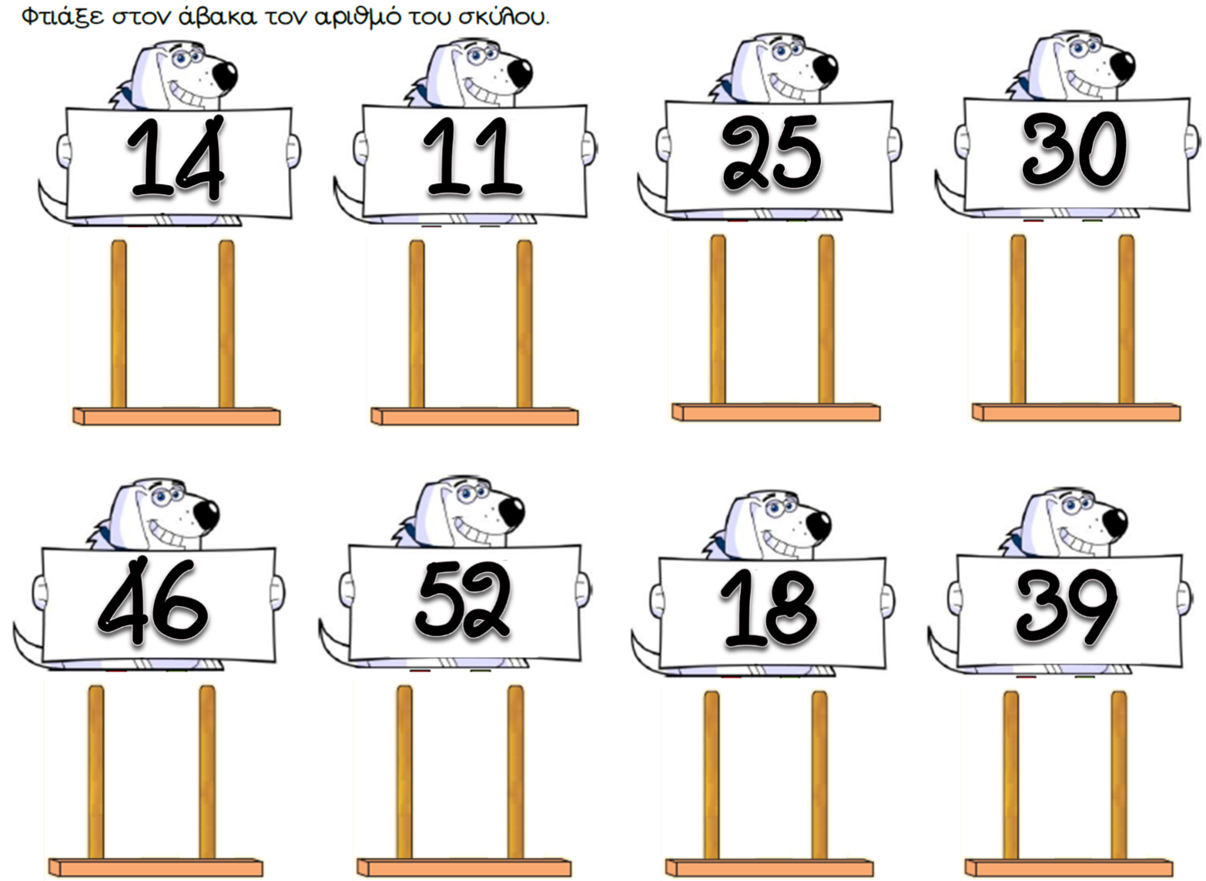



**Ανεβαίνω 10-10 εώς το 100:**

|  |  |  |  |  |  |  |  |  |  |  |
| --- | --- | --- | --- | --- | --- | --- | --- | --- | --- | --- |
| **0** | **10** |  |  |  |  |  |  |  |  |  |

**Ανεβαίνω 5-5 εώς το 60:**

|  |  |  |  |  |  |  |  |  |  |  |  |  |
| --- | --- | --- | --- | --- | --- | --- | --- | --- | --- | --- | --- | --- |
| **0** | **5** |  |  |  |  |  |  |  |  |  |  |  |

**Διαβάζω τους αριθμούς και τους γράφω με ψηφία :**

|  |  |  |  |
| --- | --- | --- | --- |
| **είκοσι τέσσερα** | **24** | **δεκαοκτώ** |  |
| **σαράντα έξι** |  | **έντεκα** |  |
| **πενήντα επτά** |  | **δώδεκα** |  |
| **εβδομήντα εννιά** |  | **δεκαπέντε** |  |

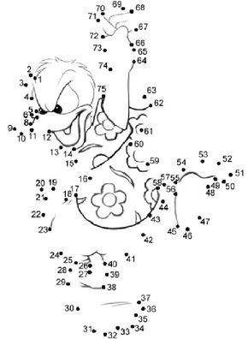

**5**

**Και τώρα, ώρα για ζωγραφική. Ενώνω τους αριθμούς σωστά και χρωματίζω την εικόνα.**

